Устройство оконечное Редут-Net/GSM-03 (Редут-TouchScreen).

Памятка пользователя.

Настоящая памятка предназначена в помощь пользователю (хозоргану) устройств оконечных Редут-Net/GSM-03 (Редут-TS).

Установка устройства производится техническим персоналом обслуживающей организации. После установки прибора установщик должен:
1. Присвоить и сообщить всем пользователям индивидуальные номера хозорганов (две нечетные цифры от 01 до 39), пароли (пароль пользователя состоит из четырех цифр) на взятие-снятие и зоны взятия-снятия, доступные для каждого из пользователей, код «Принуждение». В случае использования ключей «TouchMemory», занести в память прибора ключи и раздать их пользователям.
2. Занести в память прибора и сообщить пользователям времена на вход и выход. Время на вход это время в течении которого пользователь после открывания двери (нарушении шлейфа сигнализации) должен снять объект с охраны. Время на выход это время в течении которого пользователь должен покинуть объект и закрыть входную дверь после начала взятия прибора под охрану.
3. Сообщить номер телефона дежурного ПЦО и, при необходимости, пультовой номер самого хозоргана.

Взятие объекта под охрану.
Для взятия прибора под охрану необходимо подготовить помещение для сдачи, закрыв окна и двери. Проверить шлейфы сигнализации.
Проверка ШС (только на снятом)
*1* - Проверка 1ШС
*2* - Проверка 2ШС
*3* - Проверка 3ШС
*4* - Проверка 4ШС
*1234* -Проверка всех четырех ШС (Возможна комбинация из ШС).
На дисплее прибора отобразится сообщение «Тест норма».

Взять прибор под охрану можно одним из следующих способов:
- с экрана сенсорной панели прибора;
- с использованием ключа Touch Memory;
- оператором с ПЦН.
Взятие с экрана сенсорной панели.
Ввести с код взятия, для чего последовательно нажать следующую комбинацию клавиш на сенсорном экране: NN XXXX ВЗ, где: “NN” – номер хозоргана (принимает значения 01, 03,05…..37), “XXXX” - четырехзначный код пользователя, “ВЗ” – клавиша «Взять».
Взятие при помощи ключа Touch Memory.
Прикоснуться ключом к считывателю.
Взятие оператором с ПЦН.
Прибор может быть взят под охрану с пульта оператором в ручном режиме. Для взятия с пульта необходимо позвонить дежурному пульта и сообщить свой адрес или пультовой номер.
После команды на взятие прибор (если установлена задержка на выход) начинает издавать короткие звуковые сигналы, изображения ШС мигать с частотой 1 гц. После взятия звуковые сигналы прекращаются, на экране сенсорной панели прибора изображения шлейфов примут вид замкнутого замка зеленого цвета. В «Ленте событий» отобразится информация о взятых шлейфах и времени события.
При пошлейфном взятии зеленым цветом загорятся только те замки шлейфов, которые разрешены для взятия данному хозоргану.

Снятие с охраны.
Снятие прибора с охраны можно одним из следующих способов:
- с экрана сенсорной панели;
- с использованием ключа Touch Memory;
- оператором с ПЦН.
Снятие с экрана сенсорной панели.
Ввести с клавиатуры сенсорного экрана код снятия, для чего последовательно нажать следующую комбинацию клавиш: NN XXXX СН, где: “NN” – номер хозоргана (принимает значения 01, 03,05…..37), “XXXX” - четырехзначный код пользователя, “СН” – клавиша «Снять».
Снятие при помощи ключа Touch Memory.
Прикоснуться ключом к считывателю.
Снятие оператором с ПЦН.
Прибор может быть снят с охраны с пульта оператором в ручном режиме.
После команды на снятие звучат два коротких звуковых сигнала, на экране шлейфы приму вид разомкнутых замков синего цвета. В «Ленте событий» отразится информация о снятых шлейфах.

Сброс неверно набранной комбинации осуществляется клавишей “#”.

Запрос баланса SIM карт с экркна прибора:
1*100* - пример запроса баланса первой SIM карты операторов Мегафон и МТС.
2*102* - пример запроса баланса второй SIM карты оператора Билайн.
Примечание: Первая введенная цифра – номер SIM карты.
Ответ выводится на индикатор прибора в формате оператора сотовой связи.
Запрос уровня сигнала SIM карт с клавиатуры прибора
1*777* - пример запроса уровня сигнала первой SIM карты.
2*777* - пример запроса уровня сигнала второй SIM карты.
Для прибора предусмотрена функция удаленного обслуживания. При необходимости можно связаться с инженером ПЦО для изменения параметров конфигурации прибора.

Сенсорный экран прибора.
Сеть 220В
Индикация SIM карт
Рабочий канал связи УО
Рабочий канал ПЦН
Связь с ПЦН
Вскрытие корпуса
Резервное питание
Системное время
Индикатор уровня сети

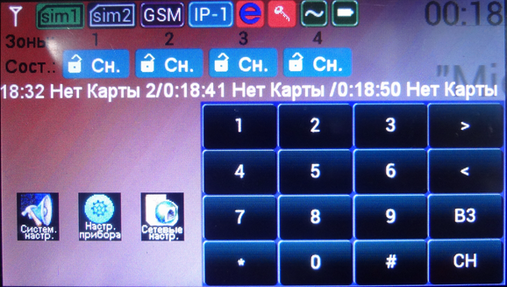
Индикация состояния шлейфов
Лента событий
Кнопка Настройка прибора
Кнопка Сетевые настройки
Клавиатура экрана
Кнопка Системные настройки

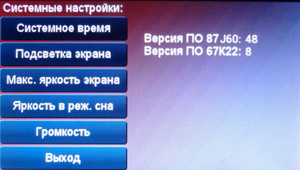
Пользователю доступны отдельные настройки прибора, относящиеся к удобству работы с устройством. Для входа в доступные для пользователя настройки нажать на сенсорном экране кнопку «Системные настройки». После появления на экране меню «Системные настройки», нажать на соответствующую клавишу. Откроется одно из окон.

В окне «Системное время» устанавливается текущее время. После подключения к ПЦН текущее время УО будет синхронизировано со временем, установленном на компьютере АРМ. Синхронизация происходит в момент подключения к ПЦО, а также в 00 ч. 00 мин. Кнопка «Синхронизация» принудительно синхронизирует системное время прибора с ПЦН.
В окне «Подсветка экрана» устанавливаются режимы подсветки экрана прибора: режим «Включен всегда» - экран включен все время работы прибора, режим «По клавиатуре» - включен при прикосновении к любой точки на экране. Режим «По событиям» - включён по возникновению любого события (взятие, снятие, тревога и т.п). В поле «Время подсветки» выставляется время, на которое будет включаться экран для второго и третьего режима. Для включения требуемого режима необходимо поставить точку в соответствующем квадратике.
В окне «Максимальная яркость экрана» можно установить яркость свечения экрана при работе.
В окне «Яркость экрана в режиме сна» устанавливается яркость свечения экрана при выключенной подсветке.
В окне «Громкость» устанавливается громкость внутреннего системного динамика.

ООО КВАЗАР г.Ногинск
www.kvazarsb.ru

